ACTIVIDADES DE CONCEPTUALIZACIÓN ESQUEMÁTICA

- Coge una hoja de papel y dobla una vez. Luego otra vez… hasta hacer 8 doblajes. Anotamos la situación en esta tabla, observando la hoja que doblaste
Doblaje | Número de veces | Capas | Potencia | Resultado
Si doblamos una vez tenemos 2 capas | 1 | 2 | 2¹ | 2
Otra vez | 2 | 2x2 | 2² | 4
Otra | 3 | 2x2x2 | 2³ | 8
Otra | 4
Otra | 5
Otra | 6
Otra | 7
Y la última | 8

- Describe paso a paso que se hizo para simplificar esta fraccion.
PROCEDIMIENTO QUE SE UTILIZO PARA RESOLVER EL EJERCICIO |  | Da una Explicación de cada paso que se utilizo para llegar a la respuesta la cual fue cero
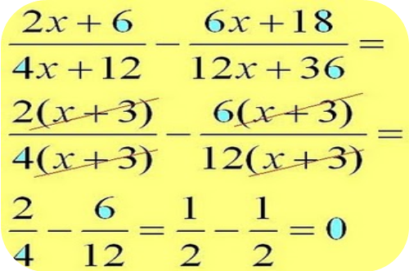 |  |  | 1.  2.  3. | 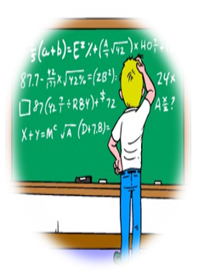

- Ubica el segmento a, b, c, d, e, f; según la ubicación de la recta A, B, C.
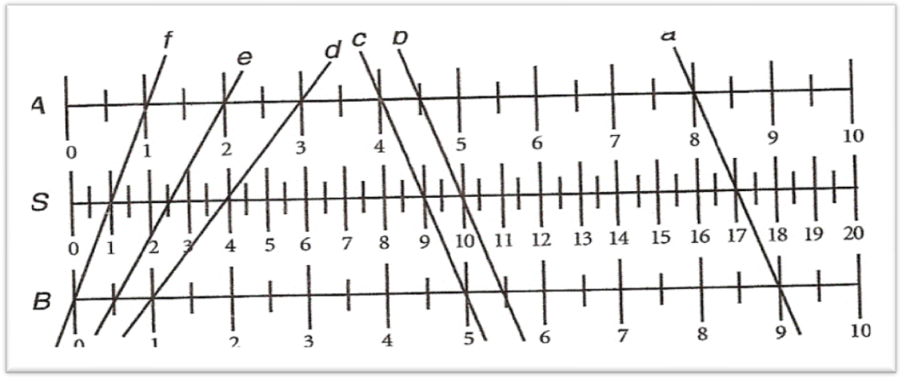
Ahora extrae la información
Segmento | Recta A | Recta B | Recta S
a | 8 | 9 | 17
b
c
d
e
f
- Que tiene que ver el teorema de Thales con estas situaciones. Explica.
